内部仕様書

1. プログラムの概要

このゲームはプレイヤーから入力されたプレイ人数をもとにパズルゲームを行う．ゲームクリアはなく，プレイヤーが終了を選択するまで続く．また，ゲームオーバーはあるが，プレイヤーの人数選択画面に戻る．

1. モジュール関連図

* メイン

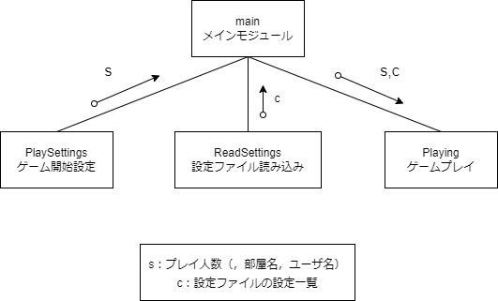

図2.1　メインモジュール関連図

* ゲーム開始設定

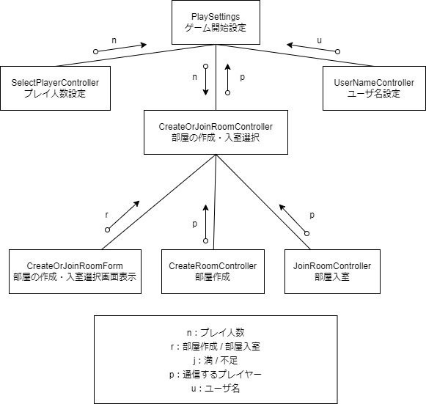

図2.2　ゲーム開始設定ジュール関連図

* ゲーム開始設定
  + プレイ人数設定

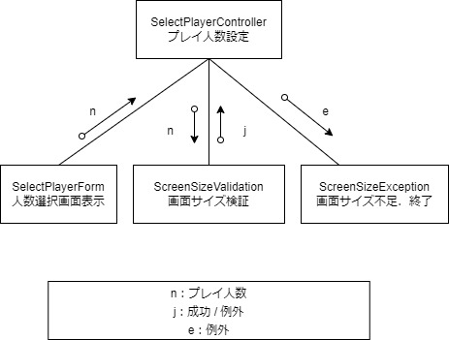

図2.3　プレイ人数設定モジュール関連図

* ゲーム開始設定
  + 部屋作成

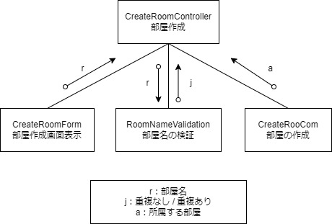

図2.4　部屋作成モジュール関連図

* ゲーム開始設定
  + 部屋入室

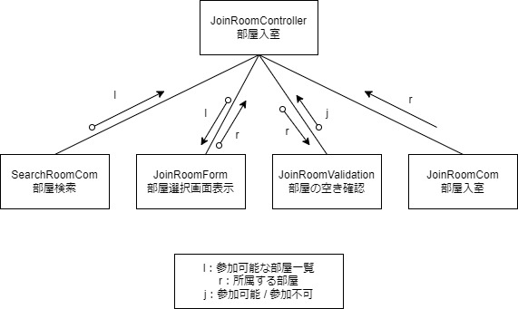

図2.5　部屋入室モジュール関連図

* ゲーム開始設定
  + ユーザ名設定

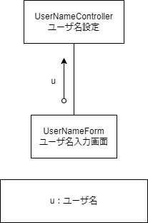

図2.6　ユーザ名設定モジュール関連図

* ゲームプレイ

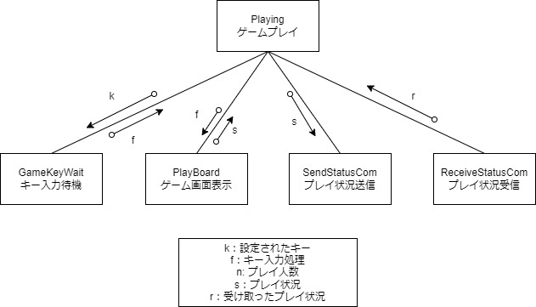

図2.7　ゲームプレイモジュール関連図

* ゲームプレイ
  + ゲーム画面

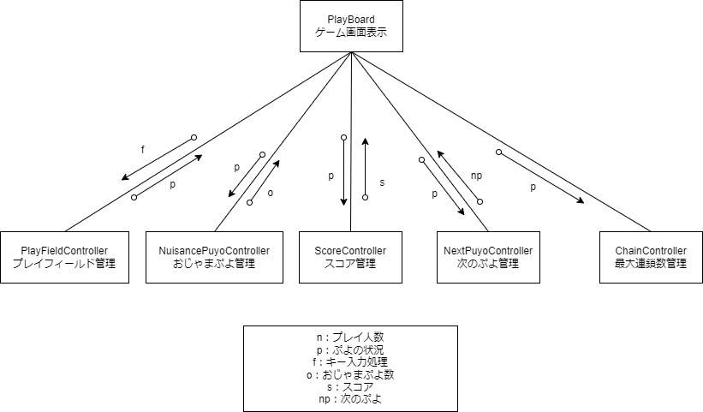

図2.8　ゲーム画面表示・更新モジュール関連図

* ゲームプレイ
  + ゲーム画面
    - プレイフィールド管理

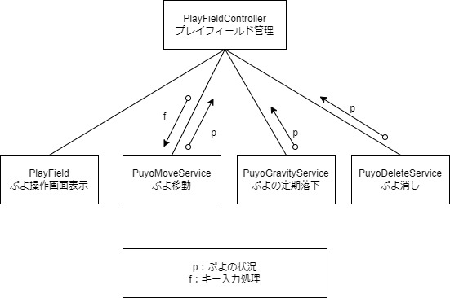

図2.9　プレイフィールド管理モジュール関連図

* ゲームプレイ
  + ゲーム画面
    - おじゃまぷよ管理

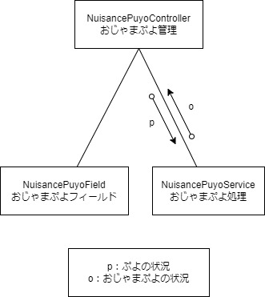

図2.10　おじゃまぷよ管理モジュール関連図

* ゲームプレイ
  + ゲーム画面
    - スコア管理

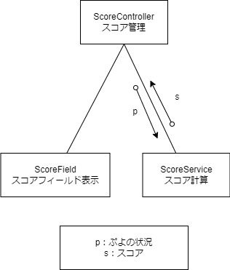

図2.11　スコア管理モジュール関連図

* ゲームプレイ
  + ゲーム画面
    - 次のぷよ管理

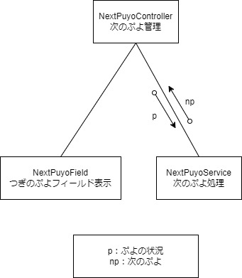

図2.12　次のぷよ管理モジュール関連図

* ゲームプレイ
  + ゲーム画面
    - 最大連鎖数管理

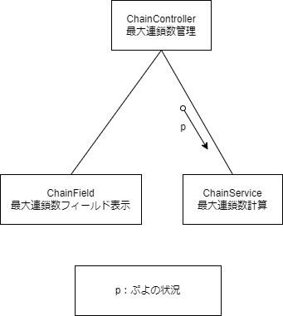

図2.13　最大連鎖数管理モジュール関連図

1. モジュール流れ図

* メイン

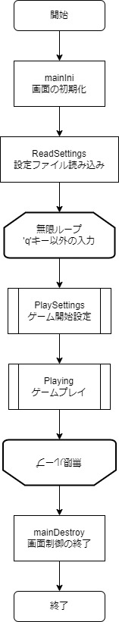

図3.1　メインモジュール流れ図

* ゲーム開始設定

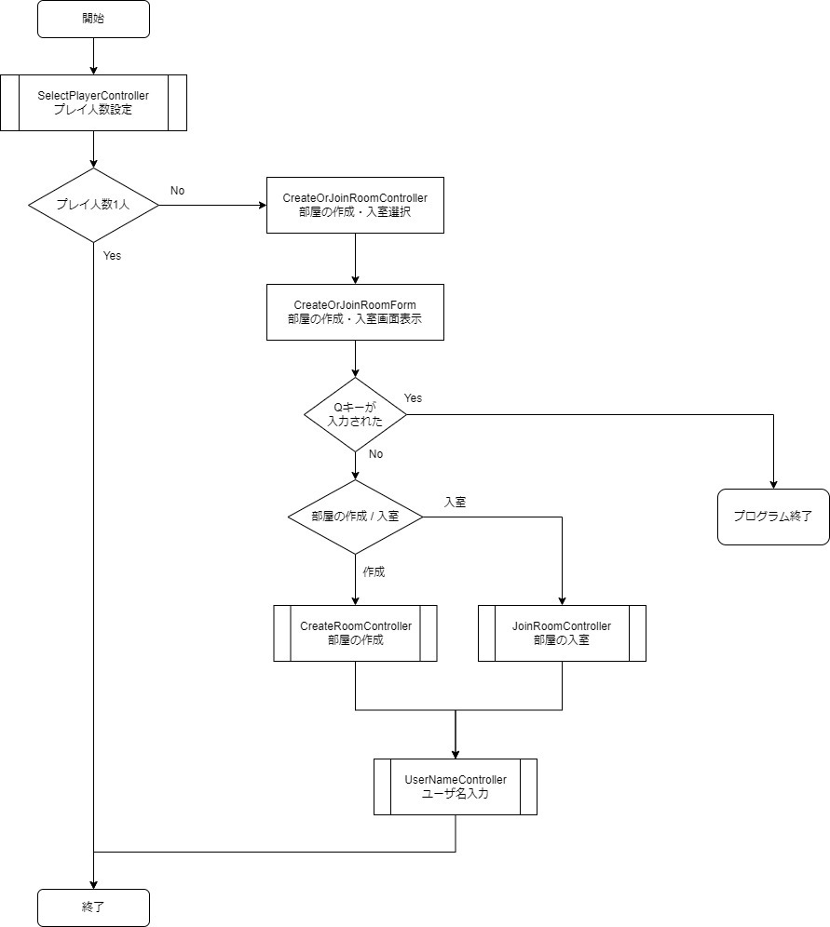

図3.2　ゲーム開始設定ジュール流れ図

* ゲーム開始設定
  + プレイ人数設定

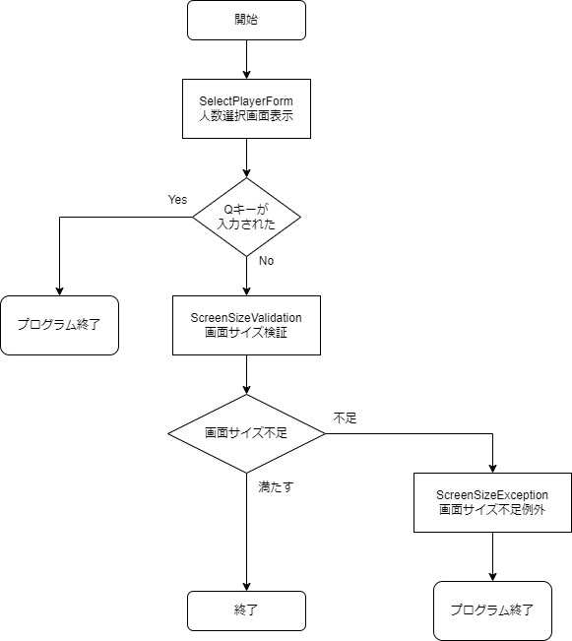

図3.3　プレイ人数設定モジュール関連図

* ゲーム開始設定
  + 部屋作成

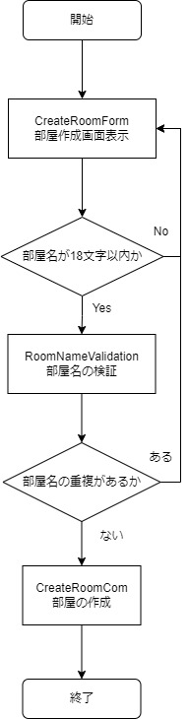

図3.4　部屋作成モジュール関連図

* ゲーム開始設定
  + 部屋入室

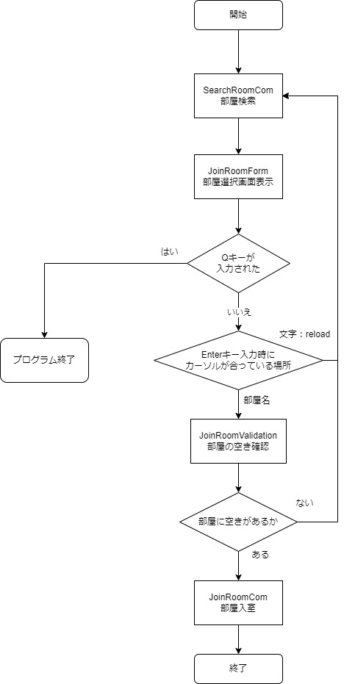

図3.5　部屋入室モジュール関連図

* ゲーム開始設定
  + ユーザ名設定

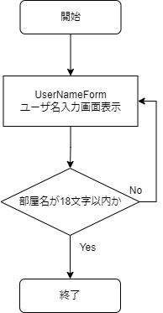

図.6　ユーザ名設定モジュール関連図

* ゲームプレイ

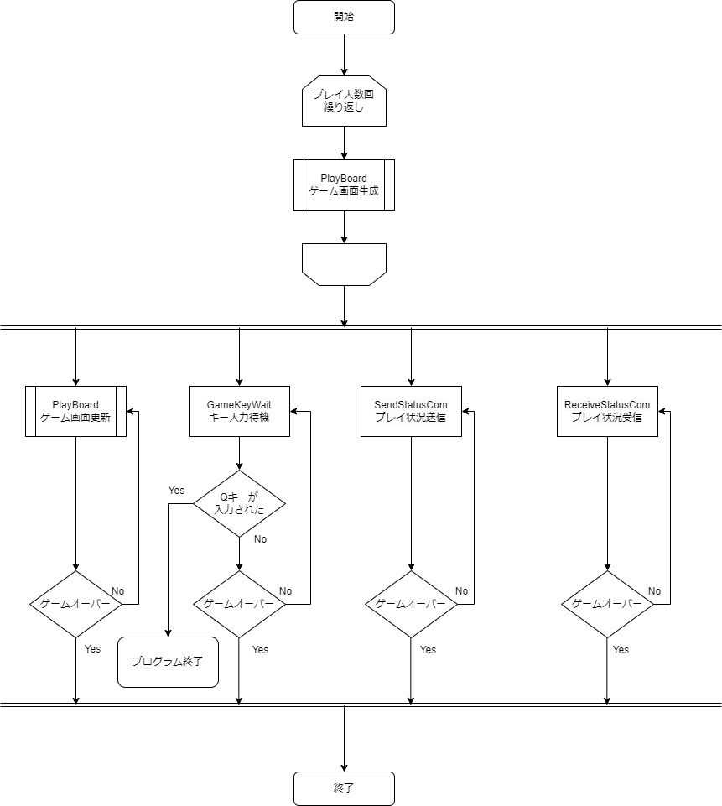

図3.7　ゲームプレイモジュール関連図

* ゲームプレイ
  + ゲーム画面

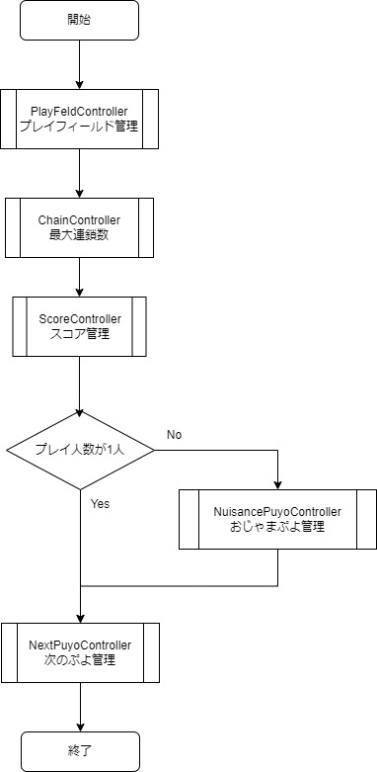

図3.8　ゲーム画面表示・更新モジュール関連図

* ゲームプレイ
  + ゲーム画面
    - プレイフィールド管理

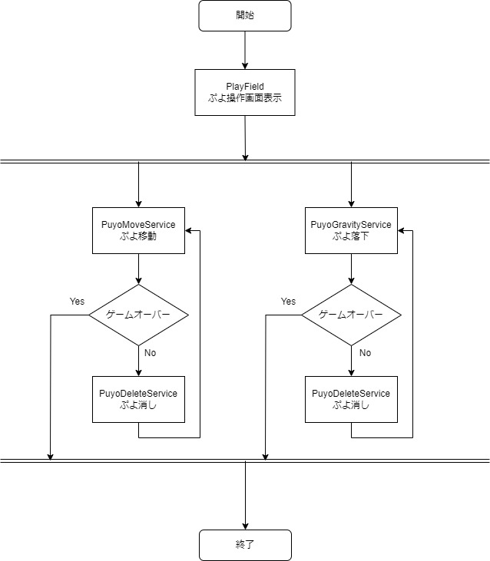

図3.9　プレイフィールド管理モジュール関連図

* ゲームプレイ
  + ゲーム画面
    - おじゃまぷよ管理

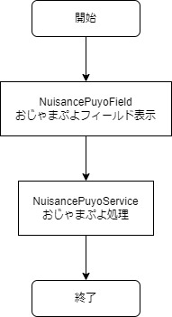

図3.10　おじゃまぷよ管理モジュール関連図

* ゲームプレイ
  + ゲーム画面
    - スコア管理

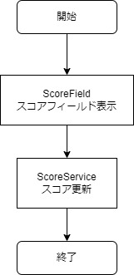

図3.11　スコア管理モジュール関連図

* ゲームプレイ
  + ゲーム画面
    - 次のぷよ管理

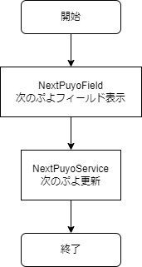

図3.12　次のぷよ管理モジュール関連図

* ゲームプレイ
  + ゲーム画面
    - 最大連鎖数管理

図3.13　最大連鎖数管理モジュール関連図

1. 関数仕様一覧

* メイン





* 設定ファイル読み込み







* ゲーム開始設定クラス







* キー入力待機





* プレイ人数設定









* 画面サイズ検証





* 画面サイズ例外



* 人数選択画面









* 部屋作成・入室選択







* 部屋作成・入室選択画面









* 部屋作成管理









* 部屋作成画面





* ルーム名重複検証





* 部屋名重複例外



* 部屋作成通信







* 部屋入室管理











* 部屋検索通信





* 部屋入室画面























* 部屋満室例外



* 部屋入室通信







* ゲームプレイ











* ゲーム画面管理









* プレイ状況送信





・プレイ状況受信





* 操作画面管理











* ぷよ操作機能









* ぷよ落下機能







* ぷよ削除機能





* プレイ画面













* 連鎖画面管理











* 連鎖数機能









* 最大連鎖数画面















* スコア管理











* スコア機能







* スコア画面



















* おじゃまぷよ管理











* おじゃまぷよ機能





* おじゃまぷよ画面















* 次のぷよ管理











* 次のぷよ機能





* 次のぷよ画面











* ぷよ















* ユーザ名入力管理











* 画面にボックス作成







* 入力項目のある画面のベース













* 動的に位置が変わるフィールド



* TCP通信











* UDP通信







* ソケット通信







1. 画面設計

実際のゲーム画面のイメージを以下に示した．また，このゲームでは画面の大きさを20×50以上とする．また，1人プレイヤーが追加されるごとに横方向に25ずつ増えていくものとする．

図5.1　プレイ人数選択画面

テキスト

図5.3　部屋作成・入室選択画面

図5.4　部屋作成画面

モニター画面に映る文字のスクリーンショット

図5.5　部屋入室画面

図5.6　ゲーム画面